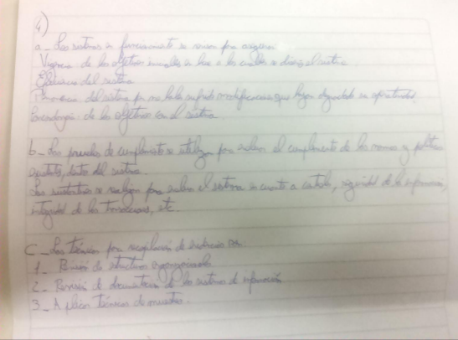(En este, el b y c fueron bla bla… si está mal lo siento.)